ＩＲ立地による
ビジネス機会を
掴むために
ＩＲビジネスセミナー

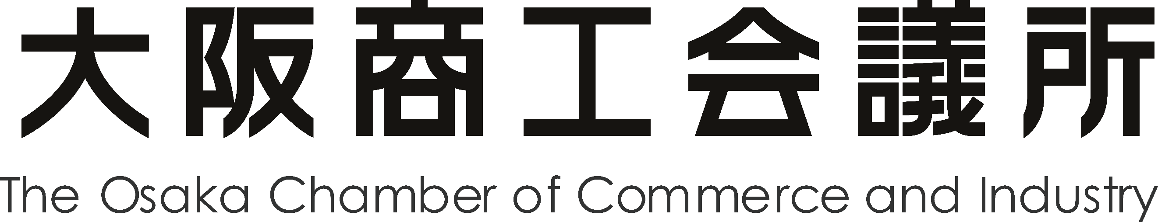


平成29年に大阪を訪れた外国人旅行者数は1,111万人、消費額は1兆円を超え、今後さらに増加することが見込まれます。こうした中、大阪府・大阪市では、インバウンドのさらなる拡大につながるＩＲ（統合型リゾート）を誘致することにより、国内外からの人・モノ・投資をさらに呼び込み、大阪・関西の持続的な成長につなげていくこととしています。
そこで、インバウンドの現状やビジネス事例から見たインバウンド増加の活かし方

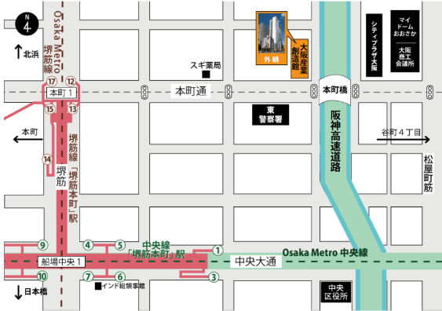
申込方法
大阪府行政オンラインシステム（右のQRコードからも
アクセスできます）またはファクシミリ（06-6210-9238）で
参加希望者ごとに、９月１０日（木）までにお申込みください。
なお、先着順で、定員になり次第締め切ります。
【必要事項】
・セミナー名：「IRビジネスセミナー」（令和８年度）
・氏名（フリガナ）
・会社名と所在地（個人の場合は住所）
・電話番号

※ セミナーの聴講にあたって配慮が必要な場合は申込時にお申し出ください。
※ 参加証等の配布はありませんので、当日は直接会場へお越しください。
定員に達するなど、ご参加頂けない場合のみ連絡します。
お申込フォーム
（大阪府行政オンラインシステム）
阪南大学国際学部教授の福本 賢太氏から、
「ＩＲ（国内初の統合型リゾート）が大阪・ＫＡＮＳＡＩ
を動かす」について、ご講演いただきます。
令和８年９月１５日 (火)
定員１５０名
(先着順)
参加無料
令和８年度
日時
１４：３０～１６：１５
（受付開始 １４：００）

会場
内容
① ＩＲ推進局職員による「区域整備計画」等の説明
② 講師による講演
「ＩＲ（国内初の統合型リゾート）が大阪・ＫＡＮＳＡＩを動かす」
③ 質疑応答
※内容は変更になる可能性があります
（阪南大学国際学部 教授）
講師
大阪産業創造館 ４階 イベントホール
（大阪市中央区本町１－４－５）
Osaka Metro 堺筋本町駅
中央線：１号出口、堺筋線：12号出口 各徒歩約５分
大阪産業創造館へのアクセスについて
（引用）https://www.sansokan.jp/map/
福本 賢太 氏
共催：大阪府・大阪市ＩＲ推進局（☎：06-6210-9236）／ 大阪商工会議所

「ＩＲビジネスセミナー」（令和８年度） ファクシミリ申込用
（必要事項を記入の上ご送信ください）ファクシミリ（06-6210-9238）

氏名（フリガナ）
会社名
会社所在地
（個人の場合は住所）
電話番号
※ご記載いただいた個人情報は、本セミナーの実施に関する連絡・入場受付以外に使用しません。

